   | Forum ALTE POST  Pressemitteilung
Pirmasens, 29. April 2026
Kreative Wasserwelt zum Mitmachen am Internationalen Museumstag

- Pirmasenser Forum ALTE POST veranstaltet zum Welttag der Museen am 17. Mai 2026 von 14.30 bis 16.30 Uhr zwei spannende Mitmach-Aktionen
- Offene Workshops zu Aquarellmalerei und Schiffe-Basteln lehnen sich an die laufende Wechselausstellung „Made in Pirmasens: Faszination Wasser“ an

Die künstlerische Kreativität entdecken und ausprobieren: Diese Chance bietet sich einmal mehr im Forum ALTE POST. Anlässlich des Internationalen Museumstags am Sonntag, 17. Mai 2026, offeriert das Team des Pirmasenser Kulturzentrums jeweils von 14.30 bis 16.30 Uhr und passend zur aktuellen Wechselausstellung „Made in Pirmasens – Faszination Wasser“ zwei spannende Mitmach-Aktionen. Dabei handelt es sich um offene Workshops zu Aquarellmalerei und Schiffe-Basteln.
Beim Aquarellmalen können angeleitet vom Kreativteam des Forum ALTE POST kleine Kunstwerke mit Pirmasens-Motiven wie dem Schlossbrunnen, dem Strecktal oder dem Eisweiher gestaltet werden. Wer möchte, kann seine Kreationen als Teil der Ausstellung im Kulturzentrums einbringen und nach deren Ende selbstverständlich gern auch wieder abholen.
Aus Korken, Papier und Holzstäbchen entstehen im Bastel-Workshop kleine Segelboote, die daraufhin direkt vor dem Forum ALTE POST in einem Becken zu Wasser gelassen werden können, um ihre Schwimmfähigkeit zu testen. Ihre selbstgebauten Schiffe dürfen die fleißigen Bastler anschließend mit nach Hause nehmen.
Beide Workshops finden bei schönem Wetter auf dem Platz vor dem Eingang zum Museum statt, bei schlechtem Wetter im Foyer. Die Teilnahme an den Kreativaktionen ist jeweils kostenlos, eine vorherige Anmeldung nicht erforderlich. Alle Interessierten – mit etwas Unterstützung etwa von den Eltern oder Großeltern auch kleine Kinder – sind herzlich dazu eingeladen vorbeizukommen und mitzumachen. Vor oder nach der Aktion lohnt sich außerdem der Besuch der Ausstellung „Made in Pirmasens – Faszination Wasser“; der Eintritt ist ebenfalls frei.
Weitere Informationen zum Internationalen Museumstag im Forum ALTE POST gibt es auf der Webseite unter ttps://www.forumaltepost.de.
Zum Forum ALTE POST
Das Kulturzentrum Forum ALTE POST in Pirmasens ist entstanden aus dem 1893 von dem Architekten Ludwig Stempel (1850-1917) erbauten Königlich Bayerischen Postamt. Dort wurden bis 1927 sowohl der städtische Paketverkehr als auch der Telegrafendienst abgewickelt; nach dem Bau einer neuen Post diente das Gebäude im Herzen der westpfälzischen Stadt als Fernmelde- und Kraftpoststelle und galt 1930 als einer der größten Kraftpoststützpunkte Deutschlands. Bis zu ihrer Schließung 1976 fungierte die Alte Post als Wartesaal für Postbusreisende, Telefonzentrale und Kraftpostverwaltung. Dank eines aufwändigen Umbaus, einer technischen Modernisierung und grundlegenden Restaurierung, bei der unter anderem ein Mosaik an der Außenfassade nach historischen Vorlagen wiederhergestellt wurde, erstrahlt das Monument nun in neuem Glanz. Das Forum ALTE POST bietet mit seinen vielfältig nutzbaren Räumen Platz für Ausstellungen, Konzerte und Events, aber auch für Seminare und private Feiern. Zur Würdigung zweier berühmter Söhne der Stadt gibt es im Forum ALTE POST fest etablierte Einrichtungen. Dabei handelt es sich zum einen um die Dauerausstellung Heinrich-Bürkel-Galerie mit insgesamt 60 Gemälden, Zeichnungen und Skizzen des bekannten Romantik-Malers Heinrich Bürkel (1802-1869). Zum anderen präsentiert sich das Hugo-Ball-Kabinett als interaktive Dauerausstellung über den Dada-Begründer Hugo Ball (1886-1927). Weitere Informationen sind erhältlich unter https://www.forumaltepost.de.
20260429_fap

Begleitendes Bildmaterial:
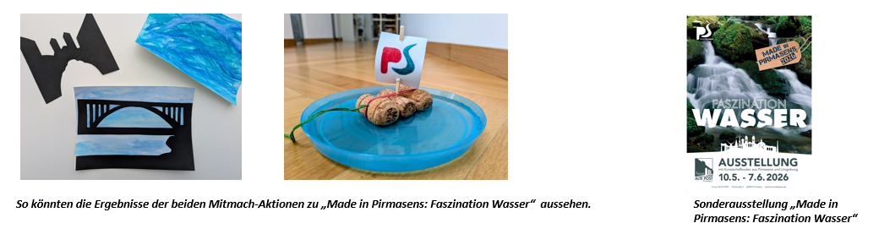

[ Download unter https://ars-pr.de/20260429_fap ]

Hausadresse Pressekontakte
Forum ALTE POST Stadtverwaltung Pirmasens ars publicandi Gesellschaft für
Poststraße 2 Maximilian Zwick Marketing und Öffentlichkeitsarbeit mbH
D-66954 Pirmasens Leiter der Pressestelle Martina Overmann
Telefon +49 6331 23927-0 Rathaus am Exerzierplatz Schulstraße 28
altepost@pirmasens.de D-66953 Pirmasens D-66976 Rodalben
https://www.forumaltepost.de Telefon: +49 6331 84-2222 Telefon: +49 6331 5543-13
Telefax: +49 6331 84-2286 Telefax: +49 6331 5543-43
presse@pirmasens.de MOvermann@ars-pr.de
https://www.pirmasens.de https://ars-pr.de

